Вариант 28.
Тема 1. Случайные события и их вероятности
1. В ящике 8 апельсинов и 8 яблок. Наудачу выбираются 4 фрукта. Какова вероятность, что выбрано поровну апельсинов и яблок?
2. Три станка работают независимо. Вероятность выхода из строя в течение смены первого станка 0,1; для второго и третьего станков эти вероятности соответственно равны 0,2 и 0,4. Найти вероятность того, что только два станка выйдут из строя в течение смены.
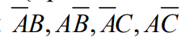
3. Вероятность попадания в мишень равна 0,6. После первого попадания стрельба прекращается. Рассмотрим события: А = {произведено два выстрела}; В = {произведено не более трех выстрелов}; С = {произведено более одного выстрела}. Что означают события ?
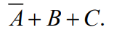
4. В двух урнах находятся шары, отличающиеся только цветом, причем в первой урне 4 красных шара и 12 синих, а во второй 3 зеленых и 6 синих. Из обеих урн наудачу извлекают по одному шару. Рассмотрим события: А = {шары разного цвета}; В = {хотя бы один шар синий}; С = {оба шара синие}. Найти вероятность события
5. Элементы соединены в цепь с одним входом и одним выходом по следующей схеме:
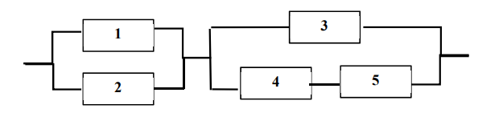Отказы элементов являются независимыми событиями. Отказ любого из элементов приводит к прерыванию сигнала в той ветви цепи, где находится данный элемент. Изначальные вероятности отказа элементов 1, 2, 3, 4, 5 соответственно равны q₁ = 0,1; q₂ = 0,2; q₃ = 0,3; q₄ = 0,4; q₅ = 0,5. Найти вероятность того, что сигнал пройдет со входа на выход.
6. Группа студентов состоит из 5 отличников, 15 хорошо успевающих и 10 занимающихся слабо. Отличники на предстоящем экзамене могут получить только отличные оценки. Хорошо успевающие студенты могут получить с равной вероятностью хорошие и отличные оценки. Слабо занимающиеся могут получить с равной вероятностью хорошие, удовлетворительные и неудовлетворительные оценки. Для сдачи экзамена первым вызывается наугад один студент. Найти вероятность того, что студент получит отличную оценку.
7. Правильная монета подброшена наудачу 200 раз. Найти вероятность того, что герб выпадет не менее 90 раз и не более 120 раз.

Тема 2. Случайные величины
8. Среди пяти одинаковых деталей две бракованные. Детали проверяют до выявления бракованной. Пусть ξ – число проверенных небракованных деталей. Составить ряд распределения случайной величины ξ, записать функцию распределения F x( ) и построить ее график.
9. По заданному закону распределения случайной величины ξ найти значение p и числовые характеристики случайной величины ξ:
ξ | 0 | 3 | 4 | 6 | 8
Р | 0,3 | 0,1 | 0,4 | 0,1 | p

10. Найти значение a и вероятности P(-0,2 ≤ ξ < 1,2), P(ξ < − 0,2), P(ξ = 0), если дана плотность распределения случайной величины ξ:
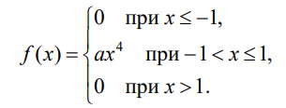
11. Найти значение a и числовые характеристики случайной величины если известна ее функция распределения:
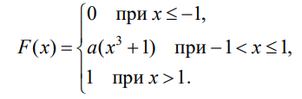
12. Случайная величина ξ имеет нормальное распределенние с Mξ = 4, Dξ =9. Какое из событий более вероятно и во сколько раз: А = {ξ примет значение между 3 и 5}, B = {ξ примет значение между 5 и 9}?
13. Среди деталей, изготавливаемых рабочим, в среднем 4% бракованных. Какое распределение имеет случайная величина ξ – число бракованных деталей из 50 отобранных для контроля? Найти числовые характеристики случайной величины ξ и P(ξ > 3).

Тема 3. Системы случайных величин
14. Задан закон распределения двумерной случайной величины (ξ; η) :
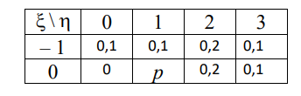
Требуется:
а) определить значение параметра p;
б) найти P(ξ + η < 2);
в) вычислить математические ожидания и дисперсии случайных величин ξ и η;
г) найти коэффициент корреляции между ξ и η;
е) выяснить, зависимы ли случайные величины ξ и η.
15. Найти числовые характеристики и коэффициент корреляции случайных величин ζ₁ = 2ξ – η – 6 и ζ₂ = 3ξ + 2η, если
Mξ = –4; Dξ = 4; Mη = 2; Dη = 4; Mξη = –4.

Тема 4. Элементы математической статистики
16. По данной выборке
–2; –4; 2; 14; 2; 8; 6; –2
1) найти несмещенные оценки для математического ожидания и дисперсии;
2) построить полигон частот;
3) записать эмпирическую функцию распределения и построить ее график.
17. По данному интервальному статистическому ряду, предполагая, что выборка взята из нормального распределения, оценить математическое ожидание с надежностью γ = 0,95:
